置安五金报工平板电脑开发文档
目录
变更记录 1
项目背景： 1
页面逻辑详细： 1
一、 登陆页： 1
二、 生产报工： 2
三、 审批/检验： 2
四、 物料巡查： 3
五、 原料原理： 5

变更记录
Ver.No | 发布日期 | 编制人 | 修改或追加摘要
V1.0 | 2023-08-09 | 龚肇熙 | 初始版本

项目背景：
是五金ERP的报工端，用于员工操作，触摸式电脑介面。

页面逻辑详细：

登陆页：

功能与《05-置安ERP-平板电脑H5开发文档-20230609》中登陆的功能相同，也是点击点像弹出登陆框进行登陆。
对于“生产报工”模块，不登陆也可进行报工。

生产报工：
原型图：
https://rp.mockplus.cn/run/0rGBx7QxKXfud/d-Gz_6jm8U5V?cps=hide&rps=hide&nav=1&ha=0&la=0&fc=0&dt=pad&out=0&rt=1&as=true
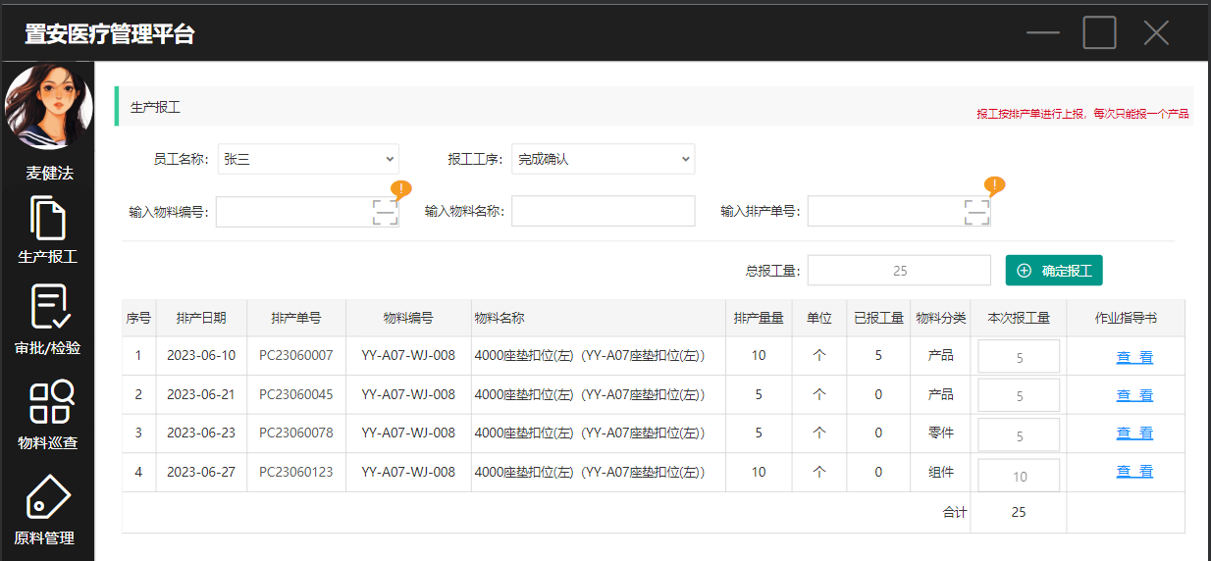

审批/检验：
原型图：
https://rp.mockplus.cn/run/0rGBx7QxKXfud/V-lUN5BXQt15?cps=hide&rps=hide&nav=1&ha=0&la=0&fc=0&dt=pad&out=0&rt=1&as=true
- 产品-报工跟踪：
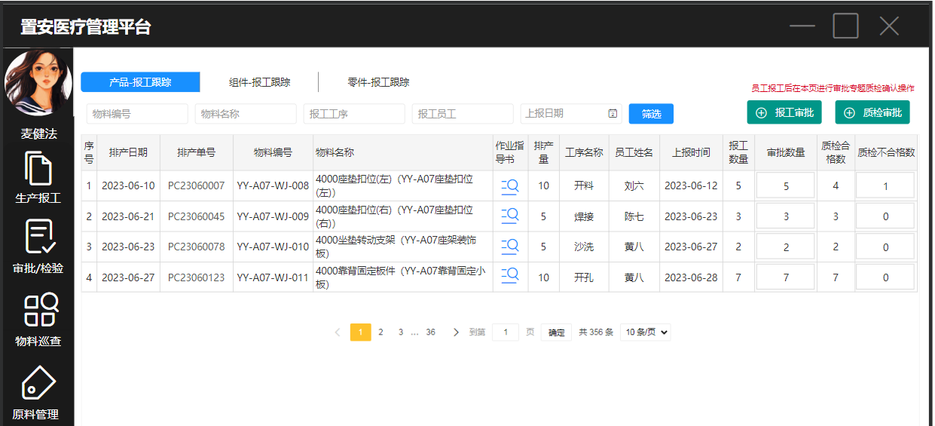
- 组件-报工跟踪：
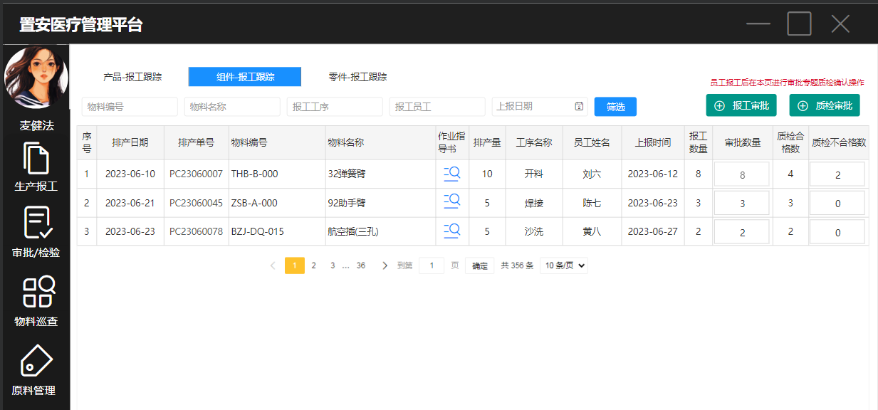
- 零件-报工跟踪：
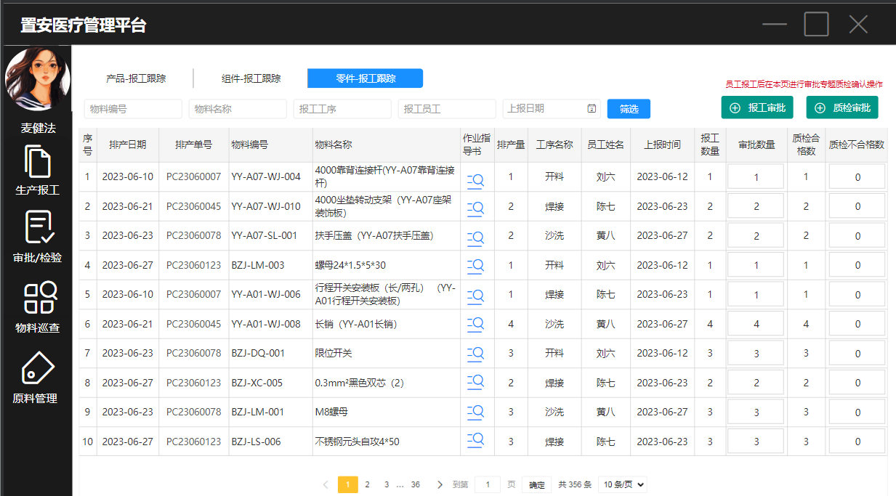

物料巡查：
- 产品巡查：
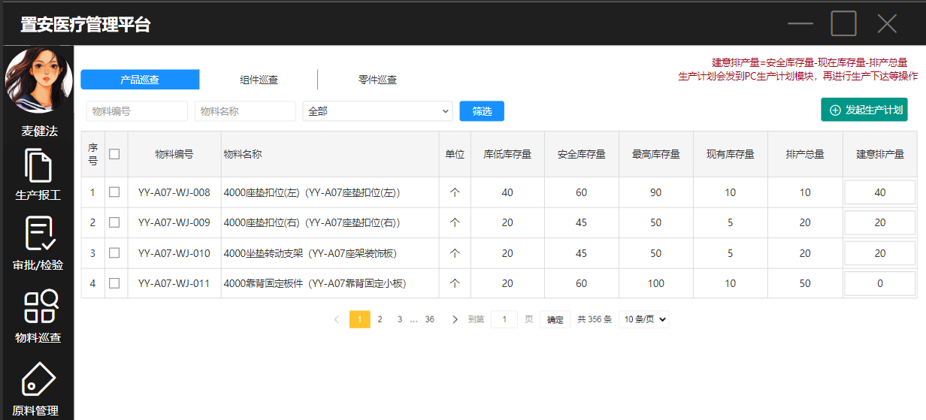
- 组件巡查：
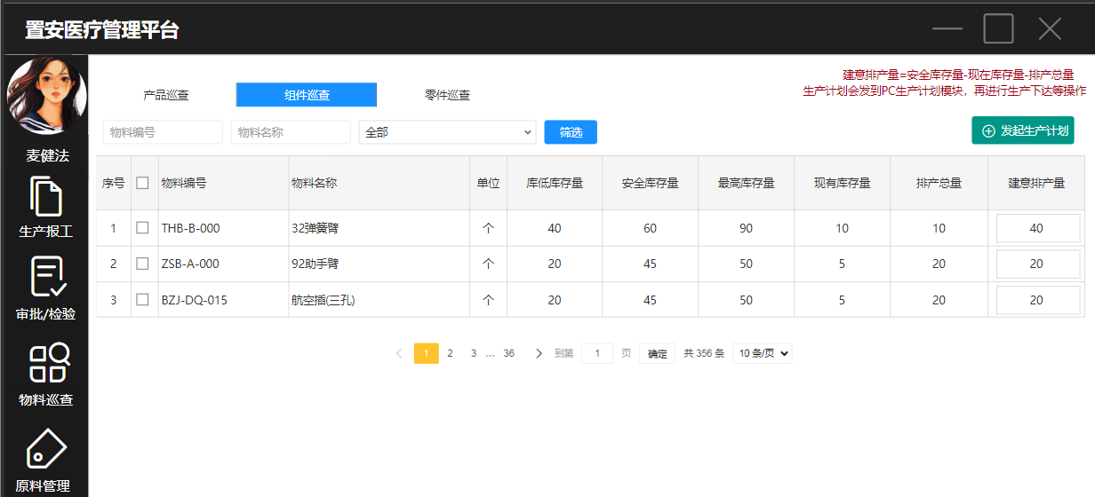
- 零件巡查：
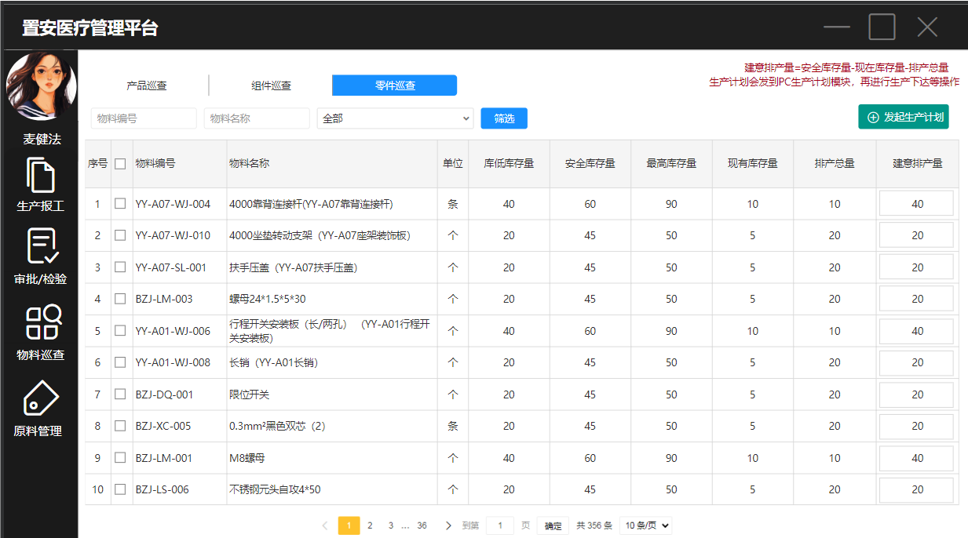

原料原理：
